Муниципальное дошкольное образовательное учреждение детский сад «Ласточка» муниципального района город Нерехта и Нерехтский район Костромской области

Конспект непосредственно образовательной деятельности
Образовательная область « Социализация»
Тема: «Мой любимый город»
старший дошкольный возраст

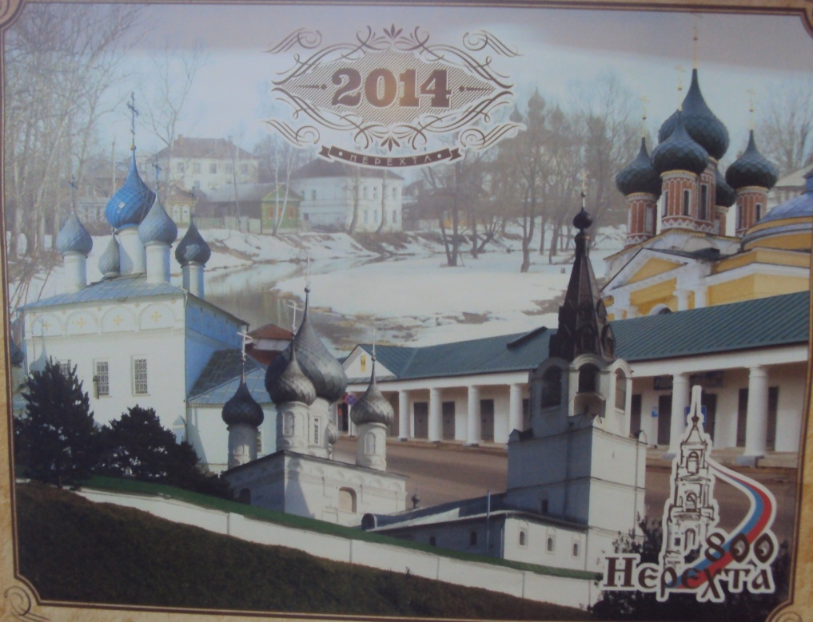

Подготовила:

Комякова Т.Н. старший воспитатель ДОУ

2014

Программное содержание:
- Уточнить знания детей о стране, в которой они живут, о родном городе Нерехта , его достопримечательностях.
- Знать свой домашний адрес.
- Развивать любознательность, расширять кругозор, обогащать и активизировать словарь.
- Прививать любовь к родному городу.
- Воспитывать аккуратность при работе с бумагой, клеем.

Ход :
Воспитатель: Ребята, как называется страна, в которой мы живём?
Дети: Мы живём в России.
Воспитатель: На каком языке мы с вами разговариваем?
Дети: Мы разговариваем на русском языке.
Воспитатель: В каждой стране есть свой главный город или столица. Россия это страна. А как называется столица России?
Дети: Столицей России является Москва.
Воспитатель: Правильно, ребята. Мы с вами живём в России. И в нашей стране есть очень много городов и областей. А как называется наш город, в котором ,мы живём?
Дети: Наш город называется город Нерехта
Воспитатель: А в какой области он находится?
Дети: город Нерехта находится в Костромской области.
Воспитатель: Ребята, вспомните и скажите, почему наш город назвали так? Почему он называется город Нерехта?
Дети: Название городу дала протекающая через него речка Нерехта
Воспитатель: Правильно ребята. А как называют жителей нашего города?
Дети: Жителей нашего города называют Нерехтчанами.
Воспитатель: Ребята, а вы любите свой город
Ответы детей
Воспитатель: Почему?
Ответы детей
Воспитатель: Я тоже, ребята люблю свой город, потому что здесь я родилась и выросла, здесь живут мои родственники, знакомые, друзья. Я когда уезжаю куда – нибудь, то скучаю по родным местам и хочется скорее вернуться домой. И мне ребята очень нравится стихотворение «Нерехта»

Мой город юный и старинный,
Уютный, светлый и родной,
Он то - серьезный, строгий, чинный,
То неуемный и простой.
Его проспекты вдаль стремятся,
А переулки тихо спят.
Березки в реченьку глядятся,
На клумбах бархатцы горят.
Здесь рядом выглядят логично
Высотный дом и теремок.
Зовет так нежно и привычно
Нас колокольный голосок.
Когда негаданно -нежданно
Меня окликнут, я скажу:
Я здесь живу, я - Нерехтчанка,
И этим очень дорожу.
Мой юный друг, наследник милый,
Ты эти строчки сохрани
И город свой, такой красивый,
Оберегай, лелей, храни!

Место, где мы родились и есть Родина. Мы любим наш дом, нам хорошо среди друзей. Недаром говорится «Всякому мила своя сторона»
«Своя земля и в горе мила» «Везде хорошо, а дома лучше»
Любить можно только, то что хорошо знаешь. Чем больше мы будем знать о нашем городе, тем будем больше его любить. Давайте сейчас посмотрим фильм о нашем городе, каким он был раньше, как он выглядел.
Демонстрация презентации старинная Нерехта.
Ребята, нам с вами нравится жить в нашем городе. А сейчас давайте встанем, и поиграем, и вы покажете как вы живёте.
Физкультминутка «Как живёшь?»
Как живёшь?
Вот так! ( с настроением показать большой палец)
А плывёшь?
Вот так! (любым стилем)
А бежишь?
Вот так! (согнув руки, топая ногами)
Вдаль глядишь?
Вот так! ( руки биноклем к глазам)
Ждёшь обед?
Вот так! ( поза ожидания, подперев подбородок руками)
Машешь вслед?
Вот так! ( помахать)
Ночью спишь?
Вот так! ( руки под щёчку)
А шалишь?
Вот так!
Вот так мы с вами здорово живём в нашем городе.
Садитесь на свои места, и я вас ребята приглашаю попутешествовать по нашему современному городу, как он красиво выглядит сейчас.
Демонстрация презентации современной Нерехты
Воспитатель: Ребята, скажите вам понравился фильм? Как наш город изменился, как он вырос, какой он стал красивый.
Воспитатель: А теперь, ребята, я вам предлагаю поиграть в игру «Назови правильно» Перед вами фотографии на которых изображены места или здания нашего города и вам нужно сказать, чем люди там могут заниматься.
Игра «Назови правильно»
Дети называют здания и отвечают на вопросы.
Воспитатель: Молодцы, ребятки, я теперь знаю, что вы знаете, много интересного про наш город. А теперь я вам предлагаю сделать из бумаги дома, мы потом соберём все работы, и у нас получится улица нашего города. Дома мы будем делать способом «оригами»
Выполнение работ.
Воспитатель: Посмотрите, ребята, какие красивые у нас получились дома, и какая длинная улица вышла у нас. Молодцы.

